众擊坊新聞稿
發稿時間 | 106年7月8日(六)
採訪主題 | 馬來西亞覺奏感、台中众擊坊水里義演8日登場
聯絡方式 | 聯絡人：張筱羚  聯絡電話：0963-085008
走讀水里歷史記憶 尋找在地生活中聲音
馬來西亞覺奏感、台中众擊坊水里義演8日登場
用陶音訴說水里在地的故事 喚起遊子們對於家鄉情感
早期水里當地為木材的集散地，燃料豐富且陶土質佳，因此南投水里鄉早期曾是手工製陶業發展重鎮，但後因工業化和人口外移而漸趨沒落，擅長用「鼓」說在地故事臺中表演團隊－众擊坊邀請馬來西亞表演團隊－覺奏感成員唐勇豪，一同前往水里尋找水里的聲音，如水里溪石的敲擊聲、陶瓷拉坯聲、水里鵲橋搖晃聲，希望以表演藝術介入社區，運用水里蛇窯的陶缸演出屬於水里的創作曲《初心》，並在7月8日星期六下午5點半選在水里火車站旁鐵馬驛站辦裡義演，用「陶音」喚起在外地遊子們內心裡對於土地家鄉的情感。
众擊坊與覺奏感表演團隊要共同運用鼓樂「用鼓說水里的故事」，喚醒並向外界介紹屬於水里的記憶和文化，團隊於是在3日赴水里，走讀水里的歷史、採集水里當地的聲音及色彩，從田野調查中找尋到水里的文化元素，編寫成創作曲《初心》。水里早期產業是以木業再到陶業而匯聚居民，現今產業是以農業為主，團隊探訪上安村鵲橋、水里早市、水里蛇窯、二坪山古道、水里溪來尋找屬於水里的聲音，這次創作不納入團隊擅長的獅鼓元素，而是以陶缸及陶鼓為表演媒介，更加入手碟，豐富表演之節奏，並將此次探訪中所走的鵲橋步伐、拍手聲融入於表演肢體中。
7月8日在水里火車站旁的鐵馬驛站現場演出，希望讓在場水里人可以在節奏裡可以聽出習以為常的生活中的聲音，也冀望此取的創作讓在外生活的遊子可以聽見這熟悉的聲音後能感受到家鄉土地的呼喚；而初次到訪水里的唐勇豪教練認為這次充分體會到水里的人文風情，濃厚人情味，以及水里人對家鄉的感情，讓他看見水里這片土地的獨特性。

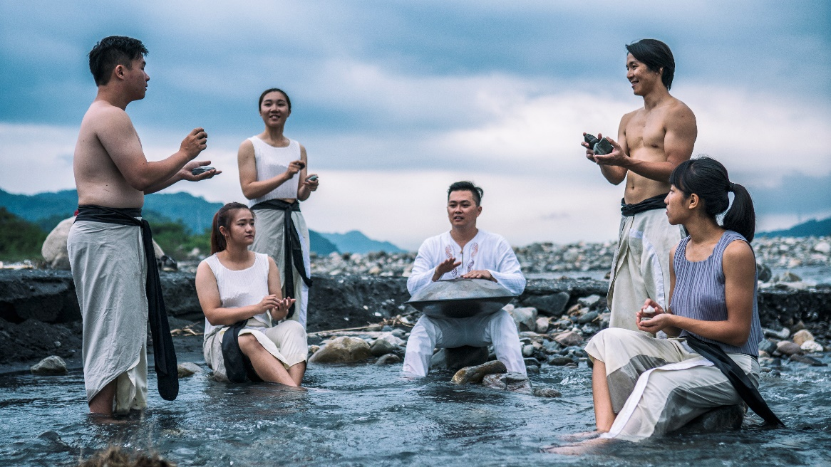
馬來西亞表演團隊「覺奏感」唐勇豪教練與臺中表演團隊「众擊坊」一同於水里溪及濁水溪交會處演奏
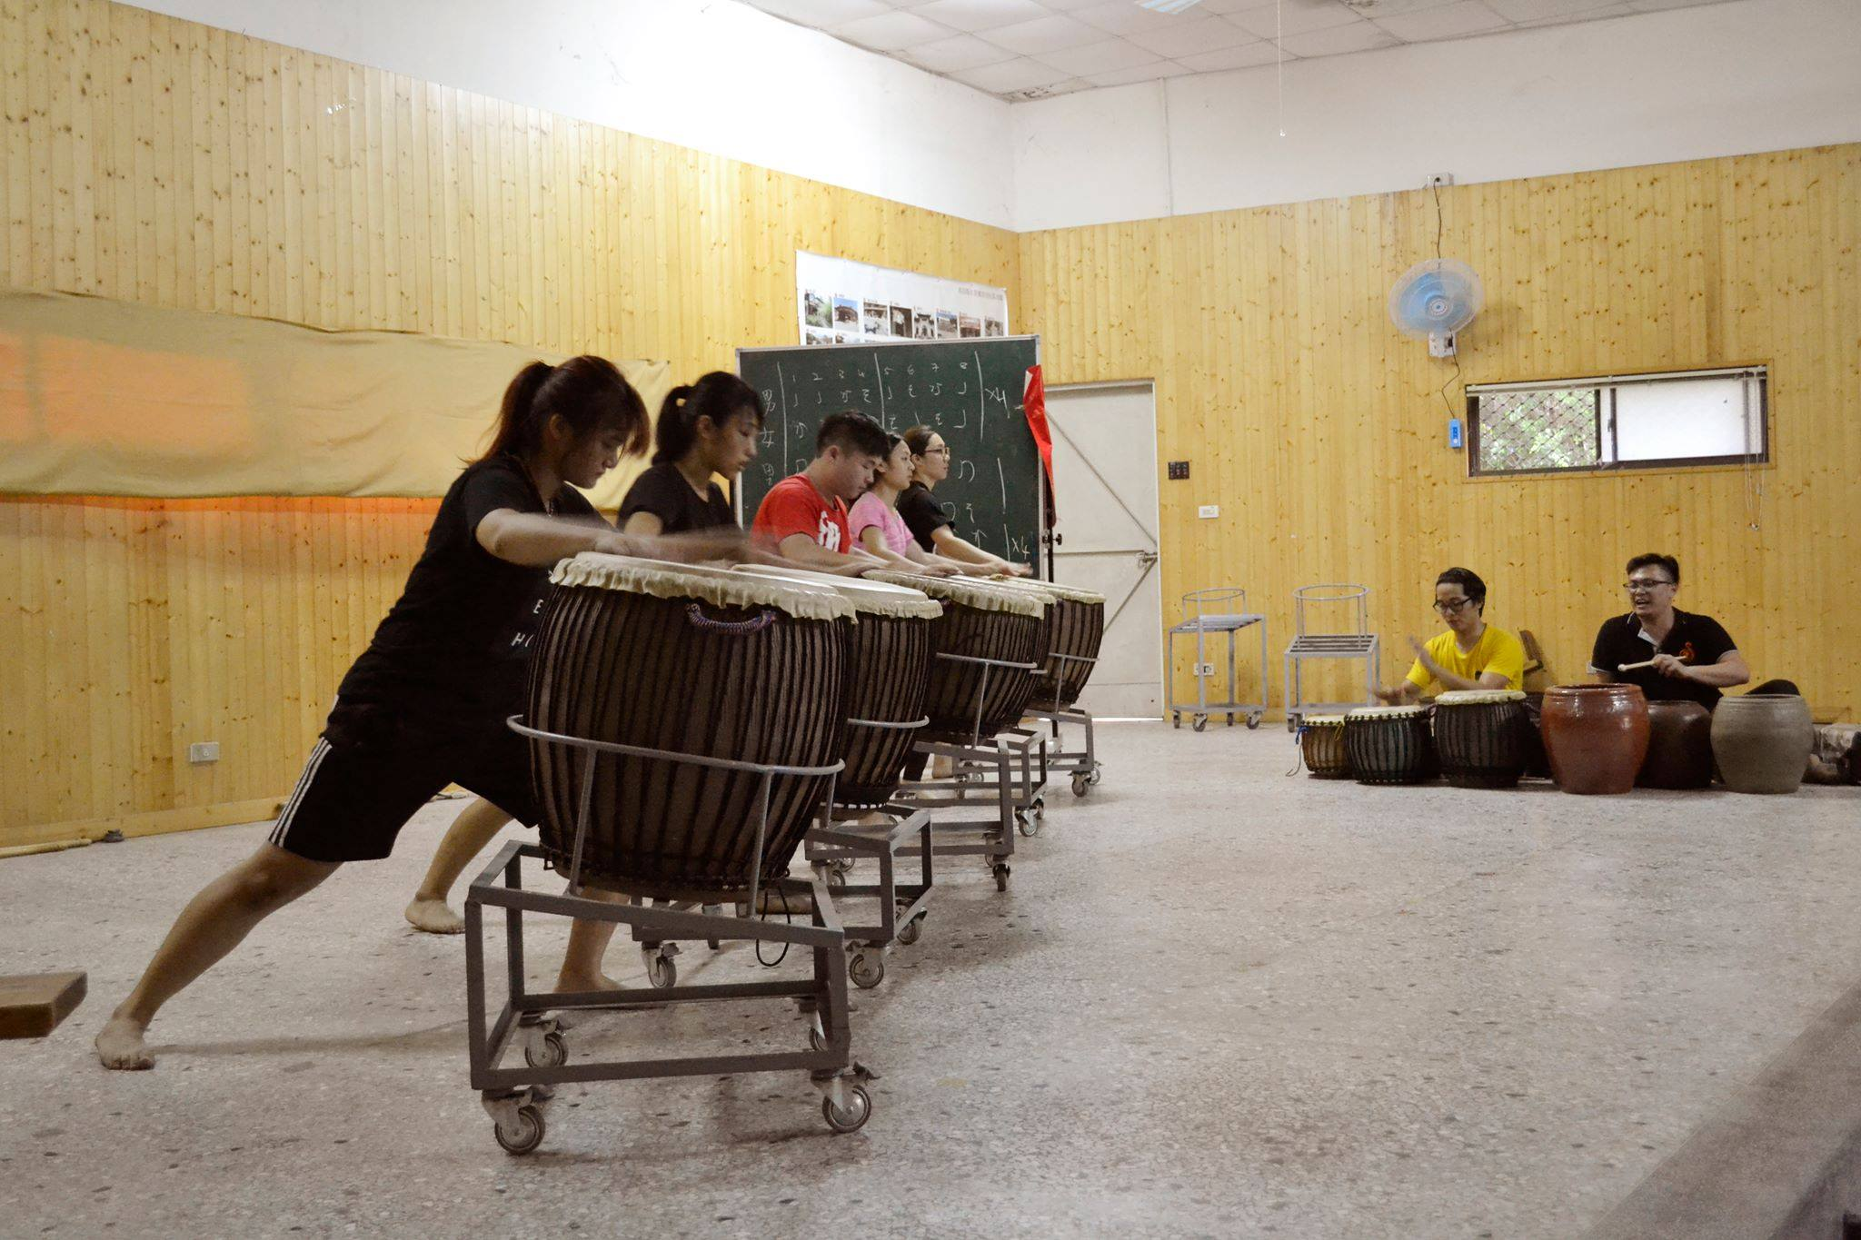
於頂崁社區活動中心練習，許多水里在地人於臺下觀看

